Техническое задание
Вакуумная химическая система LVS 301 Z, 115 047
(WELCH, Германия)
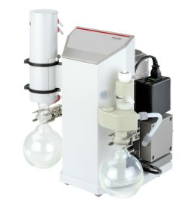
- Объем перекачиваемого воздуха при 50 Гц, м³/час – не менее 2,3
- Объем перекачиваемого воздуха при 60 Гц, м³/час – не менее 2,5
- Объем перекачиваемого воздуха при 60 Гц, л/мин – не менее 38,3
- Объем перекачиваемого воздуха при 60 Гц, л/мин – не менее 41,7
- Количество головок / ступеней насоса – не менее 2/2
- Предельное давление, мбар – не более 8
- Впускное/выпускное соединение – DN8
- Мембранный насос – должен быть встроен в корпус и иметь газовый балластный клапан
- Мембранный насос должен обладать химической устойчивостью к парам агрессивных растворителей и парам кислот
- Материал мембраны – не хуже ПТФЭ
- Материалы деталей, контактирующих с перекачиваемой средой – ПТФЭ и фторированные пластики
- Насос и соединительные головки должны быть усилены углеродным волокном для предотвращения накопления электростатического заряда и минимизации риска воспламенения газовой смеси внутри насоса
- Насос не требующий обслуживания, доказанная долговременная эксплуатация мембраны
- Контроль вакуума – ручное управление, регулятора вакуума на корпусе прибора
- Сепаратор на входе – наличие, колба на 500 мл (для защиты насоса от попадания паров жидкостей и твердых частиц)
- Сепаратор на выходе – наличие, конденсатор с колбой на 500 мл (для оптимального восстановления растворителей)
- Наличие виброизолирующих ножек
- Макс. температура рабочего газа – не менее 60°С
- Непрерывная работа – наличие, 24/7
- Уровень шума, дБ – не более 44
- Класс защиты – не ниже IP44
- Класс изоляции двигателя – не хуже F (до 160°С)
- Размеры (Ш×Д×В), мм – не более 360×310×445
- Вес, кг – не более 17
- Электропитание, В/Гц – 230/50-60

